37款传感器套件说明

37款传感器套件是科易互动机器人推出的，传感器模块套装。无论是学习Arduino还是其它控制器，传感器都是必须的，因为要有数据我们才能去控制，像光敏电阻、温度传感器，红外接收模块等都是经常使用的。这次我们把大多数学习者要用到的传感器放在一个套装里，让大家一次性就可以获得37款传感器，方便大家使用和学习。我们为套装里的每一款传感器都编写了资料，让您学得更方便。

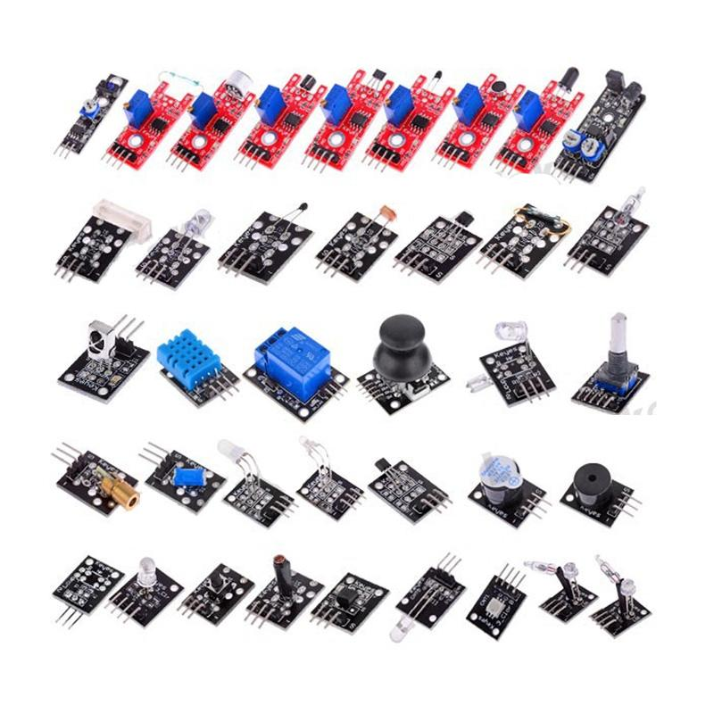
原件清单：
1.KEYES科易Arduino PS2摇杆游戏摇杆模块Joystick模块KY-023
2.KEYES红外传感器接收模块KY-022
3.KEYES激光头传感器模块KY-008
4.KEYES科易温湿度传感器模块KY-015
5.KEYES科易红外发射传感器模块KY-005
6.KEYES科易5V继电器模块KY-019
7.KEYES避障碍传感器智能小车红外传感器光电开关
8.KEYES科易ARDUINO手指侦测心跳模块KY-039
9.KEYES高感度麦克风传感器模块KY-037
10.KEYES科易金属触摸传感器模块KY-036
11.KEYES科易火焰传感器模块KY-026
12.KEYES3色LED模块KY-016
13.KEYES科易寻线传感器模块KY-033
14.KEYES科易线性磁力霍尔传感器KY-024
15.KEYES旋转编码器模块KY-040&nbsp;
16.KEYES科易有源蜂鸣器模块KY-012
17.KEYES科易魔术光杯模块KY-027 O
18.KEYES科易小型无源蜂鸣器模块KY-006
19. KEYES科易数字温度传感器模块KY-028
20.KEYES光折断器模块KY-010
21.KEYES科易温度传感器模块KY-001
22.KEYES科易&nbsp;双色LED共阴模块3MM
23.KEYES水银开光模块KY-017
24.KEYES霍尔磁力传感器模块KY-003
25.KEYES3色全彩LED smd模块KY-009
26.KEYESArduino迷你磁簧模块KY-021
27.KEYES科易倾斜开关模块KY-020
28.KEYES科易七彩自动闪烁LED模块KY-034
29.KEYES科易按键开关模块KY-004
30.KEYES科易光敏电阻模块KY-018
31.KEYES科易震动开关模块KY-002
32.KEYES科易ARDUINO&nbsp;敲击传感器模块
33.KEYES温度传感器模块KY-013
34.KEYES类比霍尔磁性传感器KY-035
35.KEYES麦克风声音传感器模块KY-038
36.KEYES科易大磁簧模块KY-025
37.KEYES科易双色LED模块KY-011

